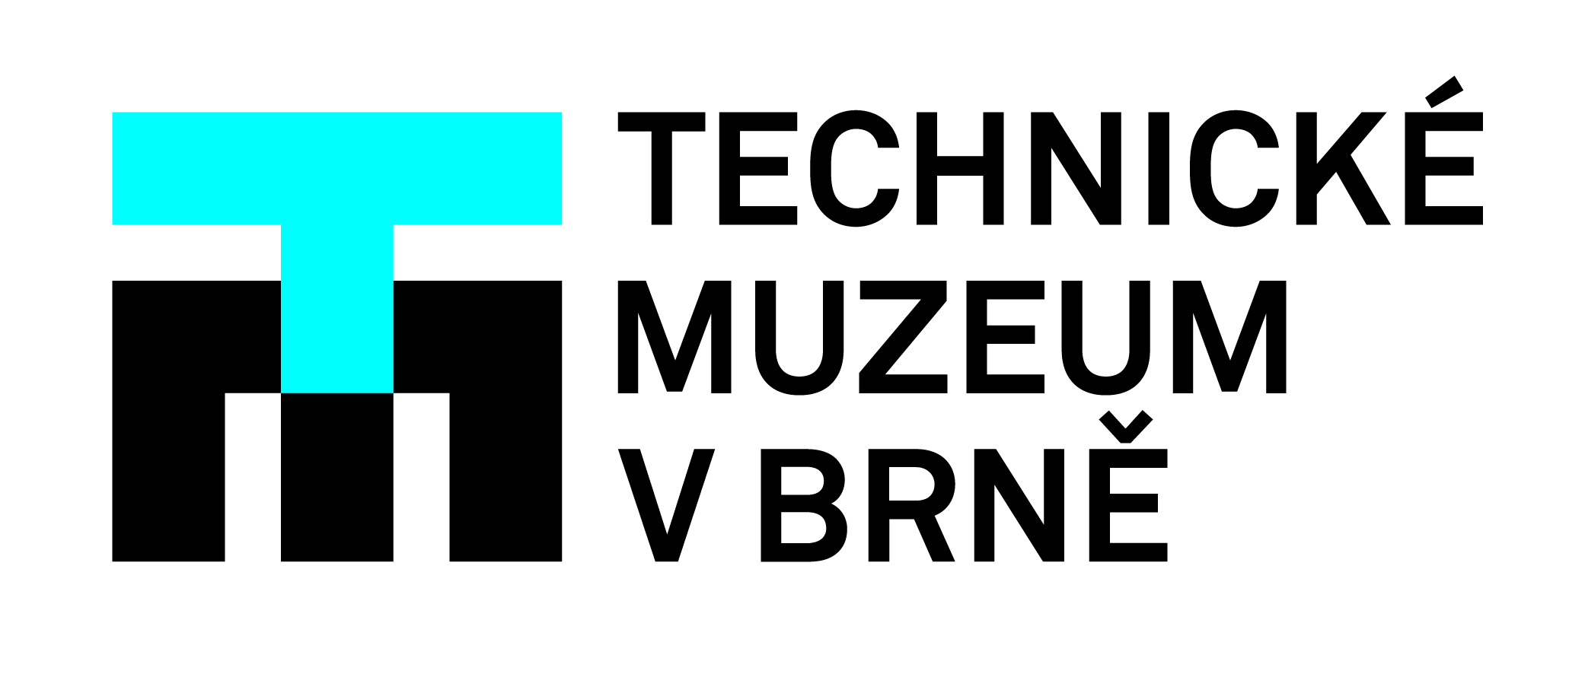

3i – triii

Tvorbu mladých designérů představí nová výstava v Technickém muzeu v Brně

V úterý 14. 9. otevře Technické muzeum v Brně další ze série komorních výstav – tentokrát se zaměří na průmyslový design mladých studentů a absolventů Odboru průmyslového designu Ústavu konstruování Fakulty strojního inženýrství VUT v Brně. Název výstavy „3i“ napovídá, že jde o diplomové práce tří ročníků studentů designu, kteří absolvovali školu v posledních třech letech (2019–2021). Mladí designéři jsou teprve na počátku své profesní dráhy, a přesto se již mohou pochlubit profesionálními výsledky své práce.

Odbor průmyslového designu na VUT letos slaví své 30. výročí a za tu dobu se jeho studenti mohou prezentovat desítkami významných ocenění v prestižních designérských soutěžích. Patří k nim například Electrolux Design Laboratory Londýn, MID Design Intel, Canon Design, Roca Design Contest Barcelona, Zebra Design Tokyo, BIO Lublaň, Talent designu Zlín a další. K těm nejvzácnějším patří ocenění Red Dot Design Award, kterou uděluje od r. 1955 Design centrum Severního Porýní–Vestfálska za ty nejlepší designérské počiny. Každoročně se v této soutěži představuje tisíce produktů z celého světa, ale neztratí se tady ani čeští designéři, a to dokonce ani ti nejmladší – FSI VUT získalo ocenění již třikrát.

„Technické muzeum v Brně hostí ve svých výstavních prostorách průmyslový design již od roku 2004, kdy se uskutečnila úplně první výstava. Od té doby muzeum každý rok vystavuje práce mladých designérů, protože mezi technikou a průmyslovým designem vnímá široké propojení, které do instituce, jakým Technické muzeum je, rozhodně patří. Letos to bude již po devatenácté,“ uzavírá ředitel Technického muzea v Brně Ivo Štěpánek.

Jednotlivé návrhy prací budou představeny formou posterů, animací a modelů ve zmenšeném měřítku. Návštěvníci Technického muzea v Brně si je budou moci prohlédnout do 21. 10. 2021.

http://vutdesign.cz/

Kontakt pro média / Technické muzeum v Brně:
Marcela Havlíčková | odd. komunikace a marketingu
mhavlickova@tmbrno.cz | 778 773 573

Kontakt pro média / FSI VUT v Brně:
Josef Sládek | kurátor výstavy
sladek@fme.vutbr.cz | 541 142 892

